Lecture 1
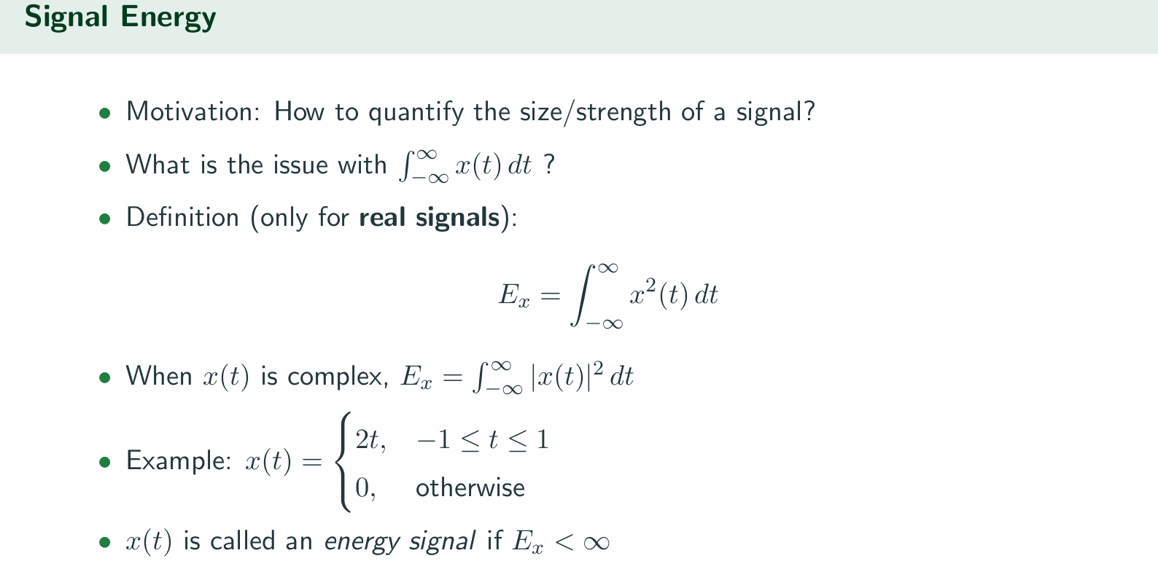
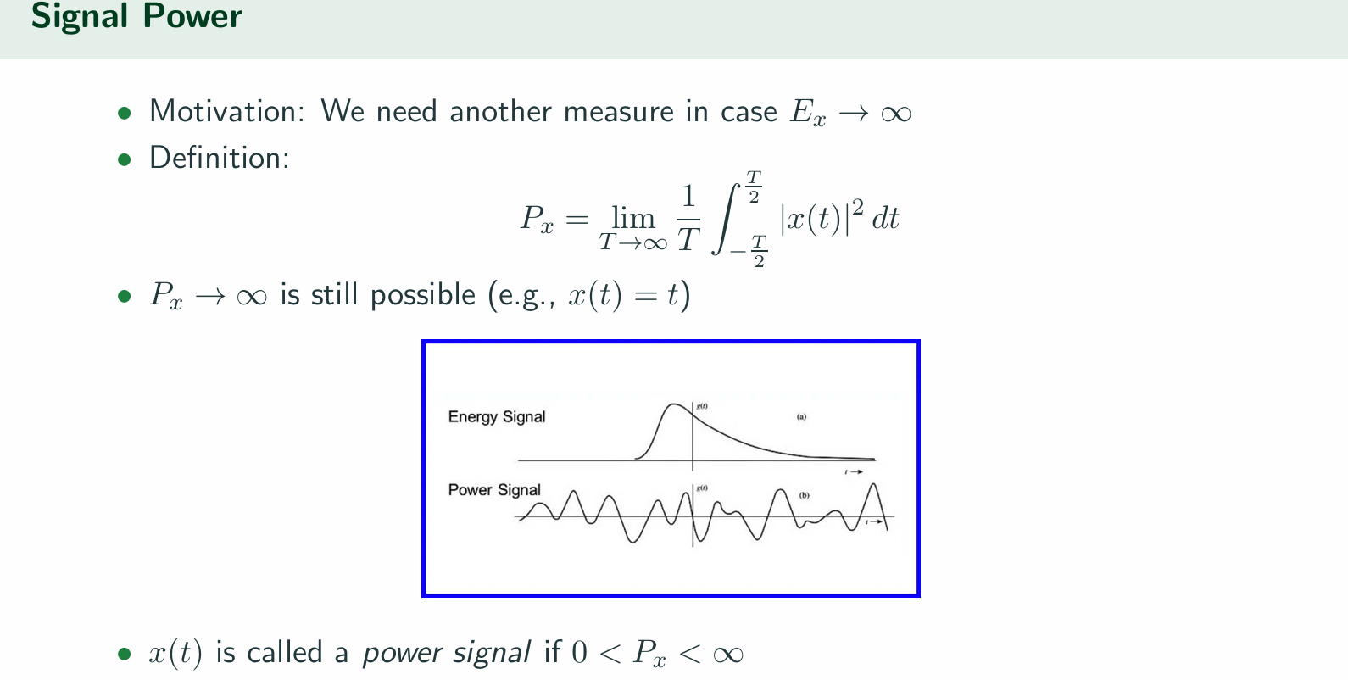
Signal power不一定要是周期函数，非周期函数也可以算signal power

Lecture 2
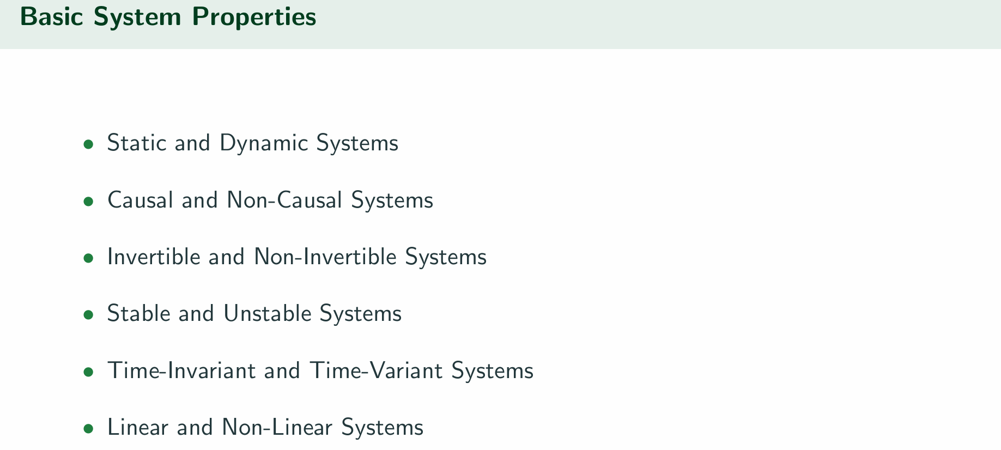
系统类别判定总表
系统类别 | 核心问题 | 判定方法 | 一句话标准 | 常见误区
Static / Dynamic | 当前输出是否只依赖当前输入？ | 看 $y(t)$或 $y[n]$是否只含同一时刻的 $x(t)$/ $x[n]$ | 若输出只由当前时刻输入决定，则 static (memoryless)；只要涉及过去/未来输入、积分、微分、延时、差分、累加，就是 dynamic | 很多人以为“没有积分微分就是 static”，错。只要有 $x(t-1)$、$x[n+1]$ 这种别的时刻，也不是 static
Causal / Non-causal | 当前输出会不会用到未来输入？ | 只检查 $y(t_{0})$或 $y[n_{0}]$是否依赖 $x(t>t_{0})$或 $x[n>n_{0}]$ | 只依赖当前和过去输入就是 causal；只要依赖未来输入就是 non-causal | 动态不等于非因果。$y[n]=x[n-1]$ 是 dynamic，但仍然 causal
Invertible / Non-invertible | 能不能由输出唯一恢复输入？ | 问：不同输入会不会得到同一个输出？若会，则不可逆 | 若一一对应，则 invertible；若多对一，则 non-invertible | x(t)
Stable / Unstable | 有界输入会不会产生无界输出？ | 用 BIBO stability：若对任意有界输入，输出都有限界，则稳定 | 输入有界 $⇒$输出有界，则 stable | 别拿“零输入响应会不会发散”直接替代BIBO。Signals基础里通常先按 bounded input → bounded output 判
Time-invariant / Time-variant | 输入整体延迟后，输出会不会同样延迟？ | 做延时实验：先求 $T\{x(t-t_{0})\}$，再比较是否等于 $y(t-t_{0})$ | 若 $T\{x(t-t_{0})\}=y(t-t_{0})$，则 time-invariant | 最大雷区：系统里出现 $t$或 $n$不一定就时变，但大概率要警惕；必须按定义验，不要靠感觉
Linear / Nonlinear | 是否满足叠加原理？ | 检查 $T\{ax_{1}+bx_{2}\}=?aT\{x_{1}\}+bT\{x_{2}\}$ | 满足加法性和齐次性，就是 linear | x(t)

符号 | 含义 | 定义/说明
$$Re[x]$$ | 实部 | 取复数或复信号的实部
$Im[x]$或 $imag[x]$ | 虚部 | 取虚部
$$Ev[x(t)]$$ | 偶部 | $$\frac{x(t)+x(-t)}{2}$$
$$Od[x(t)]$$ | 奇部 | $$\frac{x(t)-x(-t)}{2}$$
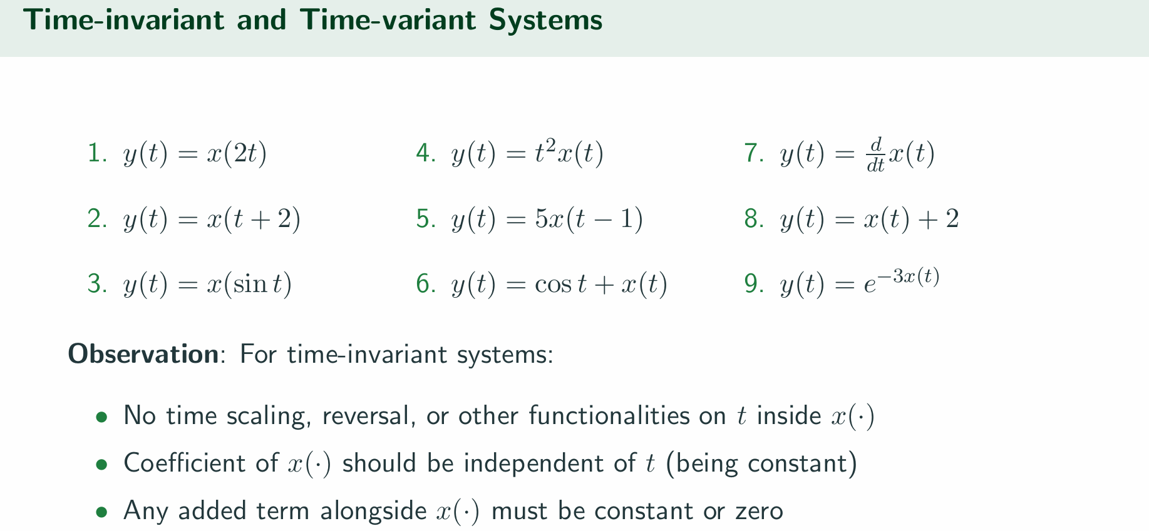
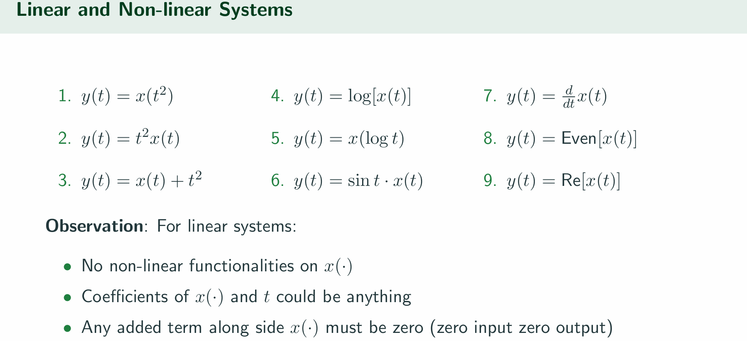

Lecture 3
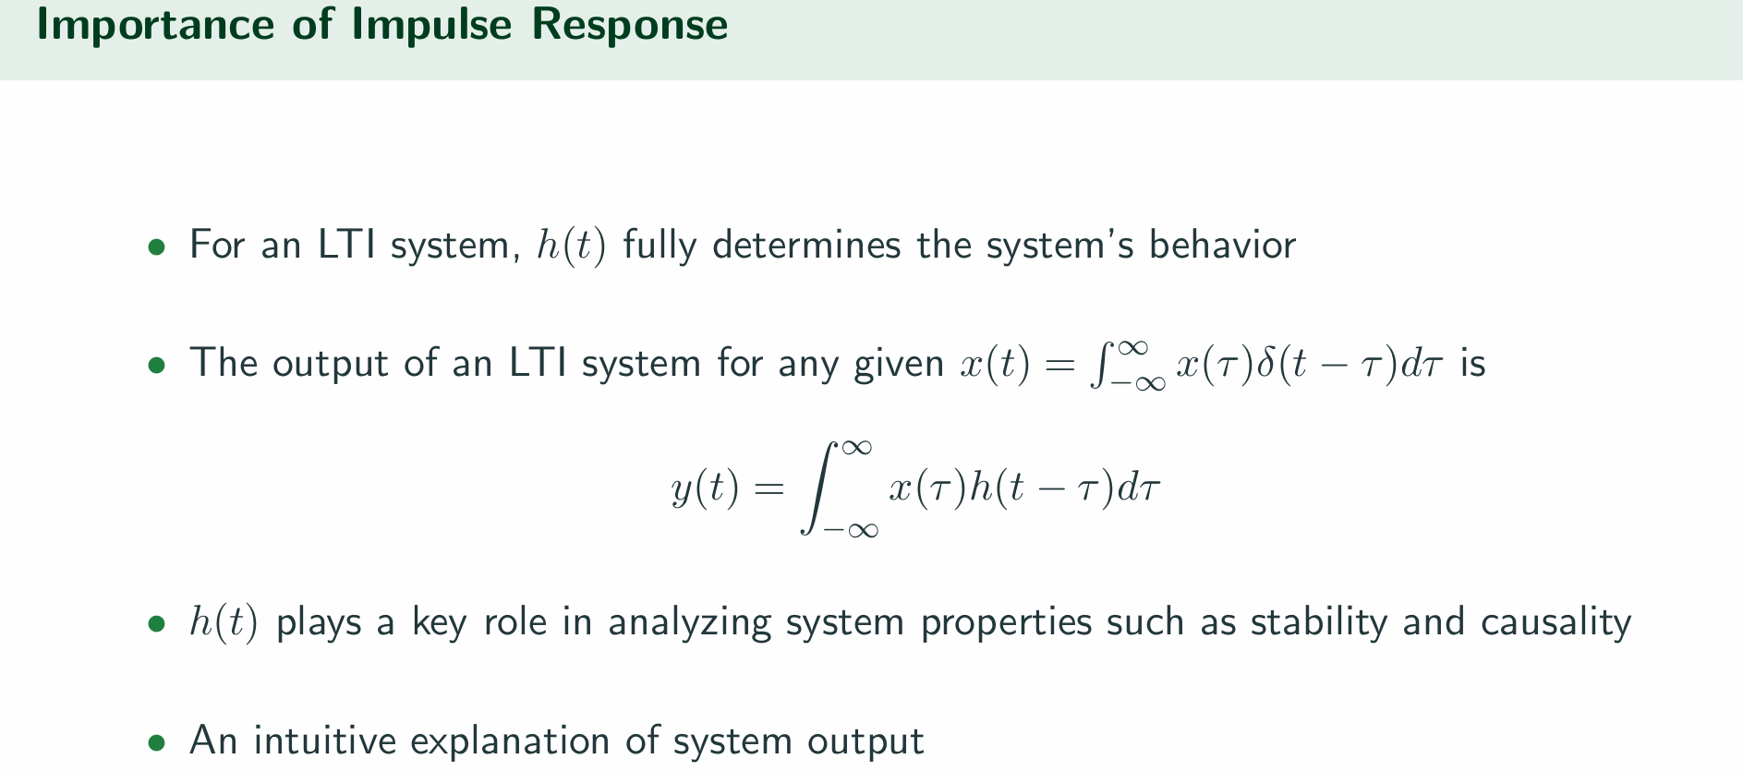
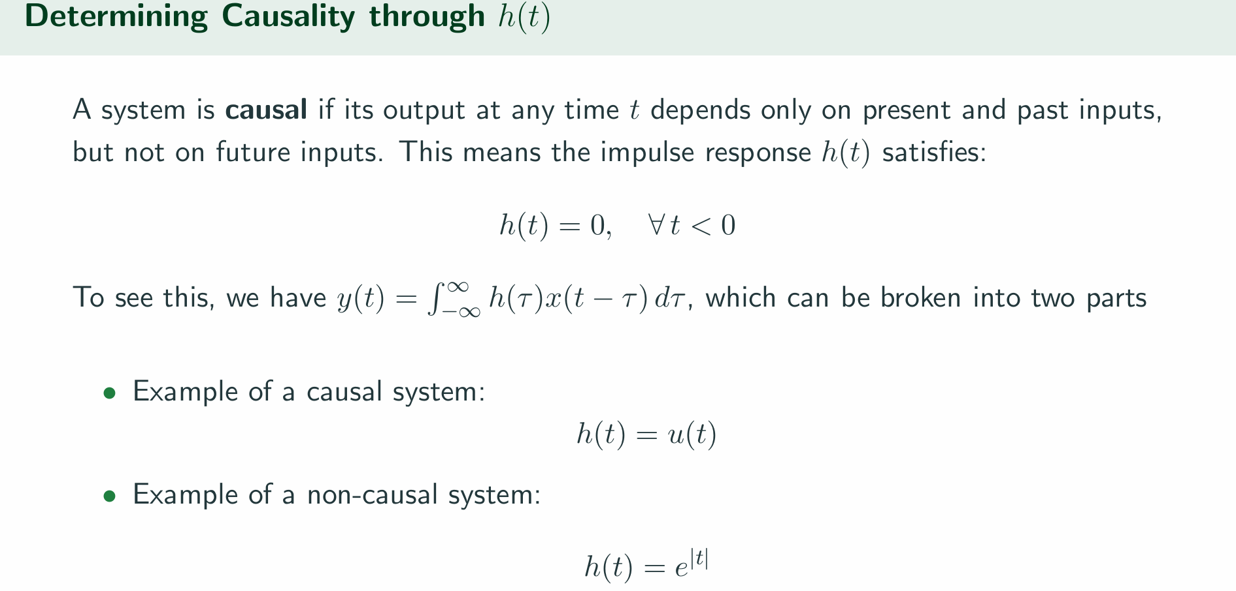
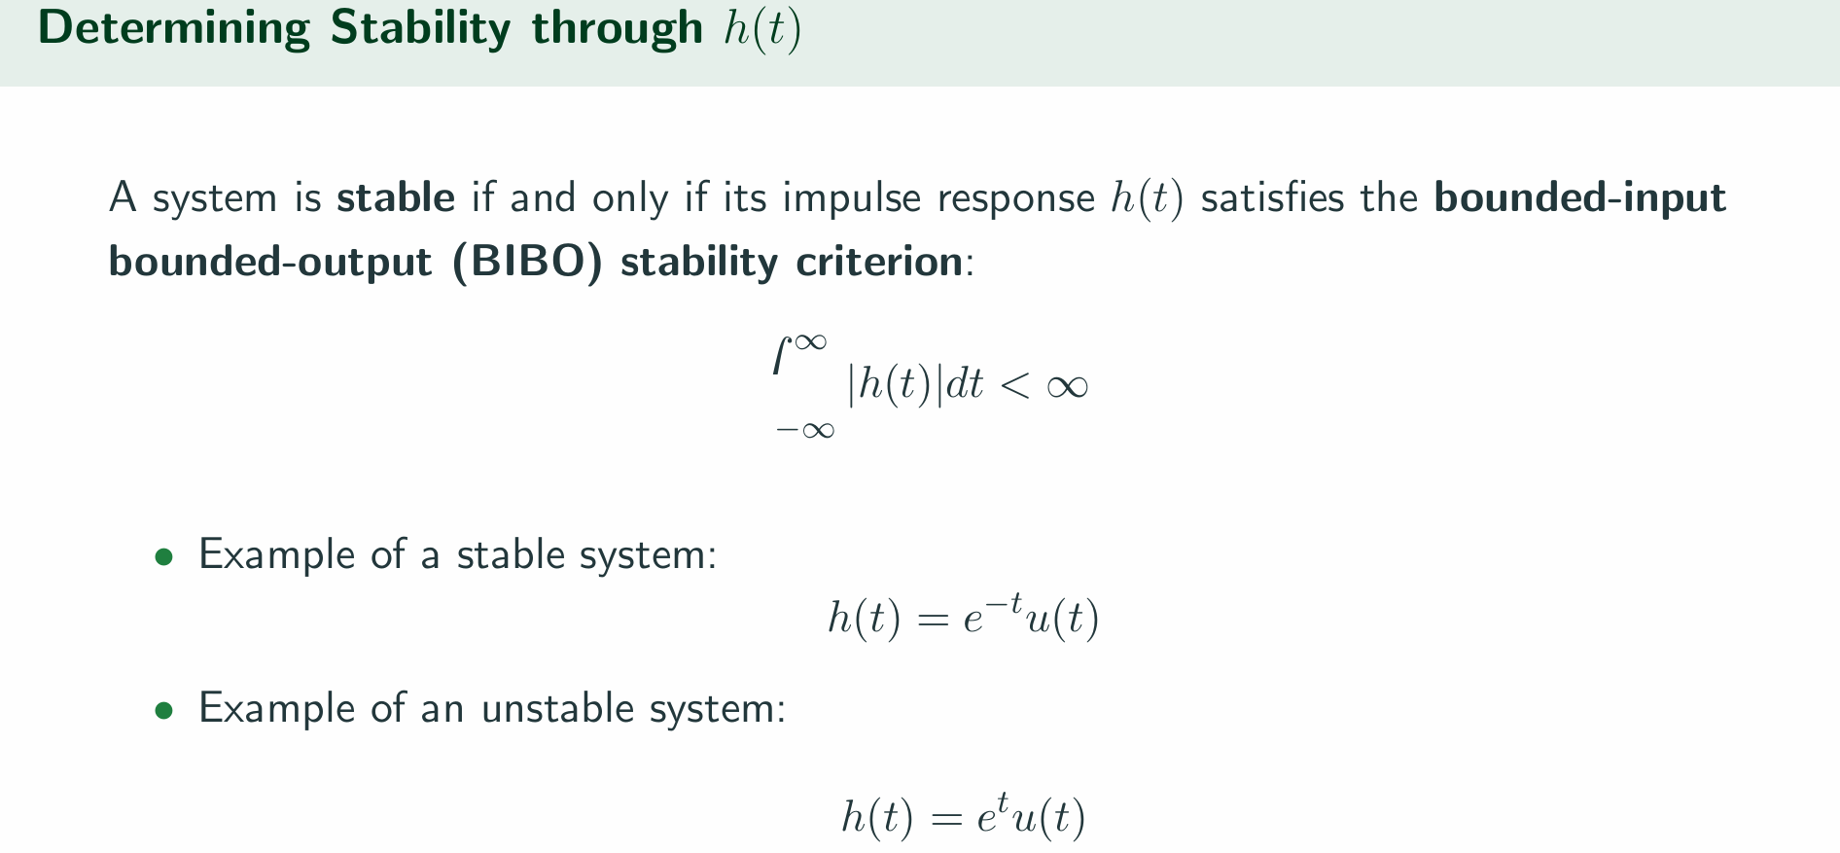

Lecture 4
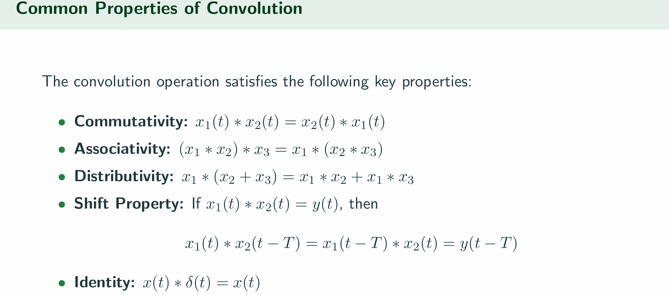
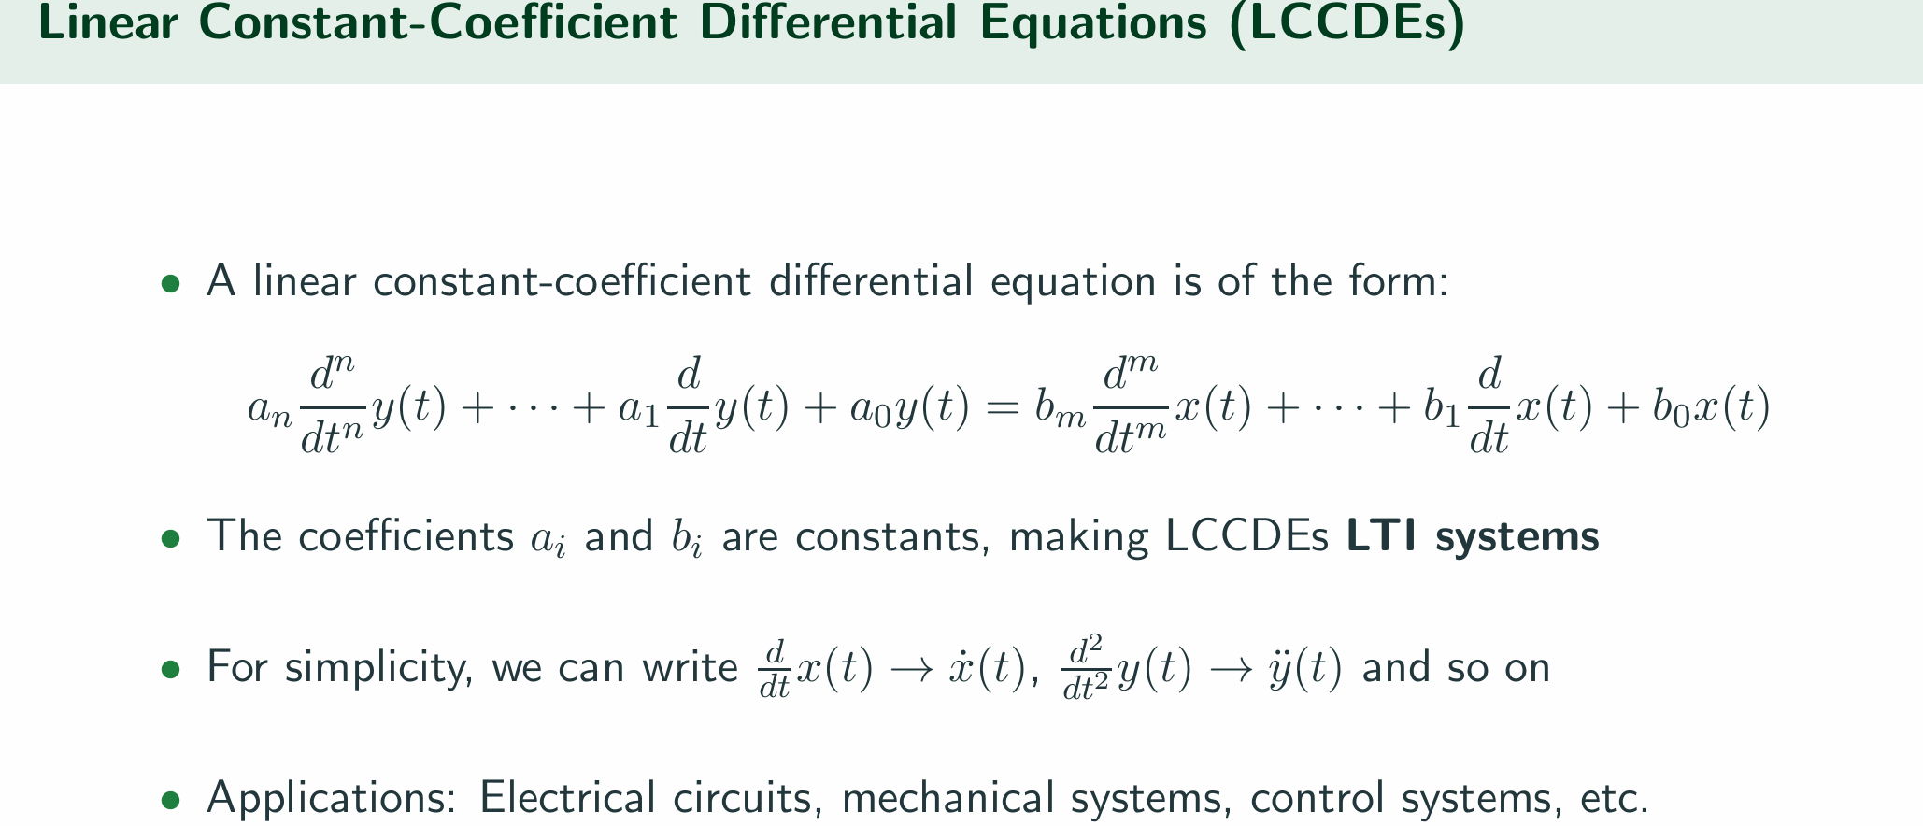
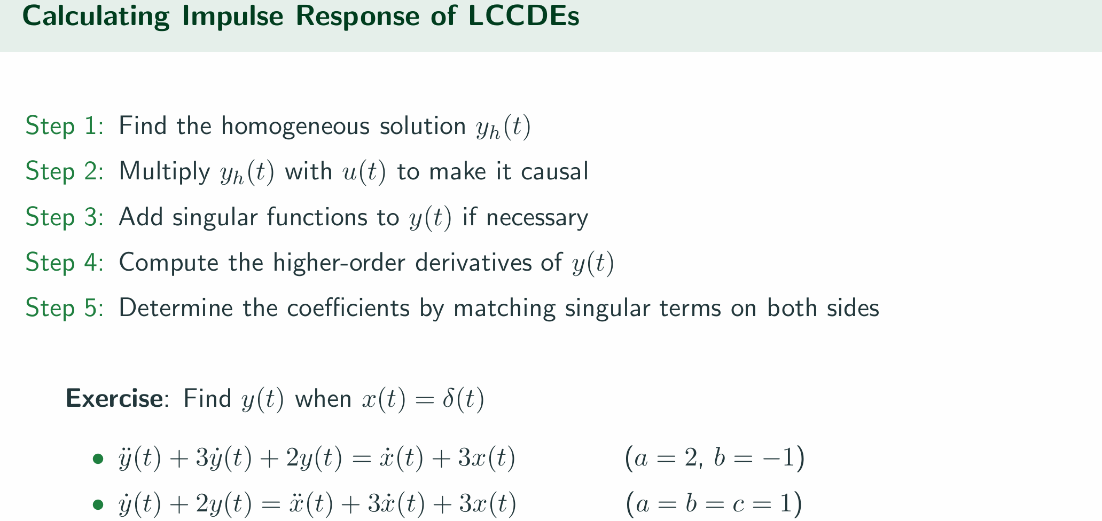

Lecture 5
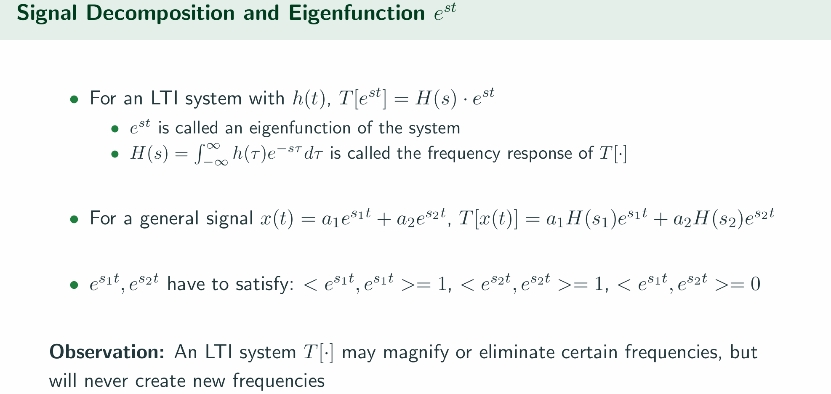
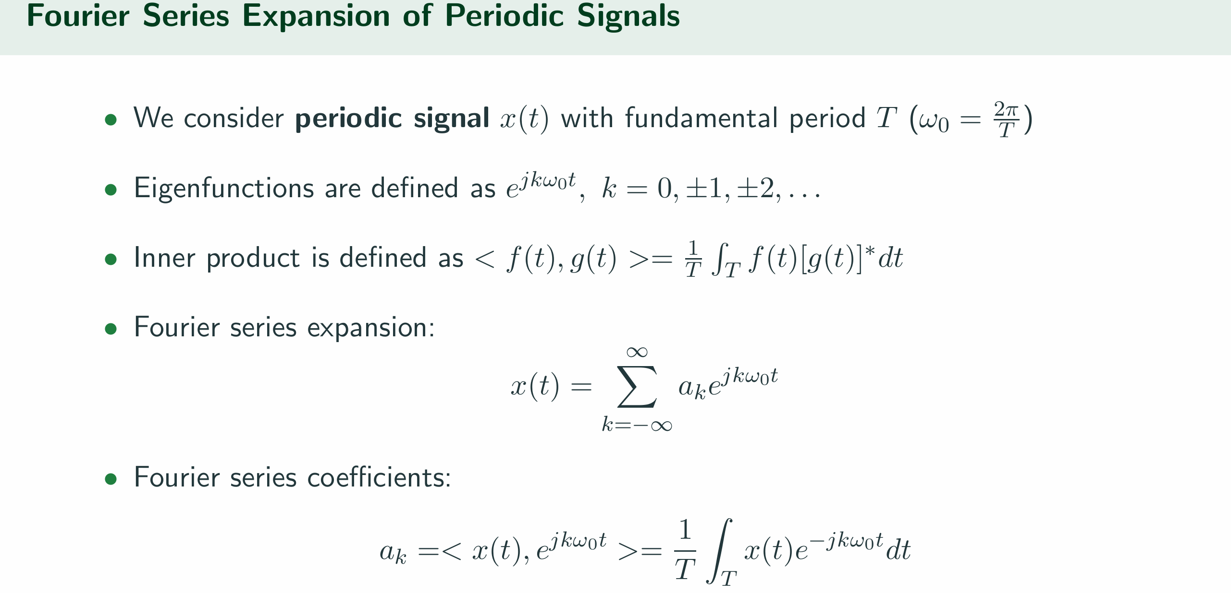

Lecture 7
